児童養護施設 偕生慈童苑
施設見学・仕事説明会

日時 令和５年５月１４日（日）午後１時から３時まで
会場 児童養護施設 偕生慈童苑 （福井県大野市春日６５－９２）
電話 ０７７９－６６－３３５７
FAX ０７７９－６５－１４６７
メール jidoen@herb.ocn.ne.jp （できれば事前連絡を。当日可）
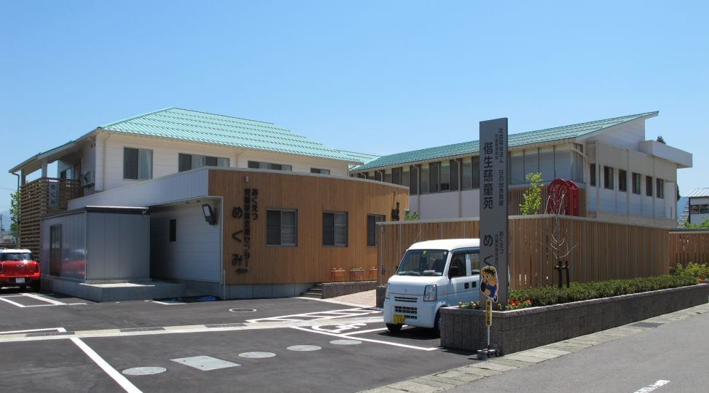
「児童養護施設ってどんな施設？」
「児童養護施設での仕事って？」
そんな疑問を持っている人、
施設に関心のある人 大歓迎です！
私達は 子どもたちのために ともに
働いてくださる人を 求めています！

